Новгородский государственный университет

имени Ярослава Мудрого.

Военная кафедра.

РУКОВОДСТВО

ПО РАДИОСВЯЗИ

ВООРУЖЁННЫХ СИЛ СССР

Часть 2

ПРАВИЛА РАДИОСВЯЗИ

**Глава 1 ОБЩИЕ ПОЛОЖЕНИЯ**

1. Радиосвязь между военными радиостанциями осуществляется по единым для всех звеньев управления Вооруженных Сил СССР правилам радиосвязи, которые определяют порядок установления радиосвязи, передачи радиограмм и ведения переговоров по радио, общие требования к оформлению радиограмм и ведению учетной документации на узлах связи и радиостанциях.

2. Для обеспечения радиосвязи на радиостанциях должны быть радиоданные, оформленные на специальном бланке и включающие частоты, позывные, время смены частот и позывных, вид связи, а при необходимости азимуты на корреспондентов, ключи к радиодокументам и радиопароли. Ключи к Таблице дежурного радиста (ТДР) на текущие сутки вписываются непосредственно в ТДР.

Радиоданные выдаются радисту под расписку или записываются в аппаратный журнал радиостанции. На переносных радиостанциях радиоданные записываются на передней панели радиостанции. Радиоданные выдаются на один срок действия, по истечении которого они с радиостанции изымаются и уничтожаются установленным порядком.

В отдельных случаях, например при выезде одиночной радиостанции на задание, радиоданные могут выдаваться на весь период нахождения ее в отрыве от своей части.

3. Режим работы радиостанций определяется штабом, организующим радиосвязь.

В режиме дежурного приема включение передатчиков и настройка радиостанции с излучением запрещаются.

При отсутствии ограничений в использовании радио связи продолжительность работы радиостанций на передачу должна быть минимальной и регулироваться дежурным (вахтенным) радистом в зависимости, от наличия нагрузки, состояния радиосвязи и данных ему указаний.

На кораблях ВМФ и многоместных самолетах работа на передачу осуществляется только по приказанию (разрешению) командира корабля (самолета).

4. Установление радиосвязи есть процесс обнаружения, опознавания радиостанций и получения связи заданного вида и качества за счет настройки и регулировки аппаратуры, выбора частот и антенн.

5. Передача по радиоканалам информации и ведение переговоров именуются радиообменом.

По своему содержанию информация подразделяется на радиограммы и сигналы (команды), а радиообмен - на служебный и оперативный.

Служебный радиообмен ведется по вопросам установления радиосвязи, смены вида работы, замены частот, прохождения радиограмм, регулировки аппаратуры и по другим вопросам обеспечения связи.

Служебный радиообмен ведется с применением установленных таблиц и с помощью разрешенных кодовых сокращений (радиокодов).

При телеграфной слуховой и буквопечатающей радиосвязи передаются кодовые сокращения, а при телефонной - кодовые выражения.

При ведении служебных переговоров передача от крытым текстом любой информации, кроме кодовых сокращений и выражений из служебных радиокодов, а также ведение частных переговоров между операторами категорически запрещаются. Служебный радиообмен должен быть предельно кратким и вестись в строгом соответствии с требованиями настоящего Руководства.

6. Оперативный радиообмен заключается в передаче (приеме) документальных сообщений, а также в ведении абонентами непосредственных телефонных и телеграфных переговоров по радио, которые в случае необходимости могут документироваться, записываться в аппаратном журнале.

Оперативная информация, передаваемая по каналам радиосвязи (слуховым, телеграфным и телефонным), оформляется подателями в виде радиограмм (сигналов, команд) установленной формы через экспедицию узла связи.

В отдельных случаях документальные сообщения, оформляемые как телеграммы, могут передаваться по телефонным каналам, радиосвязи.

В настоящем Руководстве документальная информация, передаваемая по радиоканалам, именуется радиограммами.

7. Радиограммы и сигналы подразделяются на исходящие, входящие и транзитные. Радиограммы и сигналы, поданные для передачи, называются ИСХОДЯЩИМИ. Радиограммы и сигналы, принятые от корреспондентов, называются ВХОДЯЩИМИ. Радиограммы - и сигналы, принятые для последующей передачи другим корреспондентам, называются ТРАНЗИТНЫМИ.

Радиограммы, передаваемые через несколько промежуточных станций по заранее установленному маршруту, называются ЭСТАФЕТАМИ. Контрольные радио граммы - ЭСТАФЕТЫ могут передаваться по кольцевому маршруту.

8. Радиограммы и сигналы могут передаваться следующими способами: квитанционным, бесквитанционным, обратной проверки.

Способ обмена, кроме квитанционного, определяется подателем и указывается сокращенно перед знаком окончания передачи.

Квитанционный способ применяется во всех случаях, когда нет указаний о применении других способов обмена. При квитанционном способе радиообмена прием радиограмм подтверждается квитанцией.

При бесквитанционном способе подтверждение в приеме радиограммы не передается или передается по другим каналам связи порядком, установленным штабом, организующим связь. Требование о подтверждении приема радиограммы может сообщаться корреспонденту, кодовой фразой ЩЛН («На радиограмму № ... дайте квитанцию проводом»).

При способе обратной проверки подтверждение в приеме радиограммы дается путем полного повторения радиограммы.

Способ обратной проверки применяется при необходимости получить уверенность в безошибочности приёма переданной радиограммы (сигнала).

9. По важности и категориям срочности информация делится на следующие виды:

сигналы боевого управления и оповещения;

радиограммы категорий срочности «Монолит», «Воздух», «Ракета», «Самолет», и «Обыкновенная».

Сигналы категории срочности «Воздух» передаются вне всякой очереди после передачи всех видов сообщений категории срочности «Монолит».

Радиограммы различных категорий срочности передаются в такой последовательности:

«Монолит» - с перерывом передачи и приема сообщений всех других категорий срочности;

«Воздух» - после радиограмм категорий «Монолит» с перерывом передачи и приема радиограмм категорий срочности «Ракета», «Самолет» и «Обыкновенная»;

«Ракета» - после радиограмм категорий «Монолит», «Воздух» с перерывом передачи и приема радиограмм категории срочности «Самолет», и «Обыкновенная»;

«Самолет» - после радиограмм категорий «Монолит», «Воздух», «Ракета», с перерывом передачи и приема обыкновенных радиограмм.

Радиограммы категории срочности «Обыкновенная», передаются после радиограмм категории срочности «Самолет» в порядке их поступления.

При работе по открытому радиоканалу проставленная на радиограмме категория срочности кодируется по Таблице дежурного радиста или другим установленным порядком.

При работе с использованием международных позывных категория радиограммы передается открыто в сокращенном виде: «Монолит» (мнл), «Воздух» (взд), «Ракета» (ркт), «Самолет», (смл) и т. д.

На входящей радиограмме раскодированная категория срочности записывается в соответствующей графе бланка радиограммы.

Радиограммы оформляются на бланках или отдельных листах бумаги и в зависимости от их категории срочности имеют следующие отличия:

бланк (лист) для телеграмм «Монолит» должен иметь по левому обрезу две полосы шириной 5 мм каждая, а для телеграмм категорий срочности «Воздух», «Ракета» и «Самолет» - по одной полосе шириной 5 мм;

в правом верхнем углу - условный знак (рис. 1) диаметром 20 мм;

для телеграмм «Монолит», «Воздух» полоса и заштрихованная часть знака выполняются красным цветом; для телеграмм «Ракета» - зеленым цветом; для телеграмм «Самолет» - синим цветом.

В случае поступления радиограмм с категориями срочности, установленными для Министерства связи СССР, они передаются после радиограмм категории срочности «Самолета».

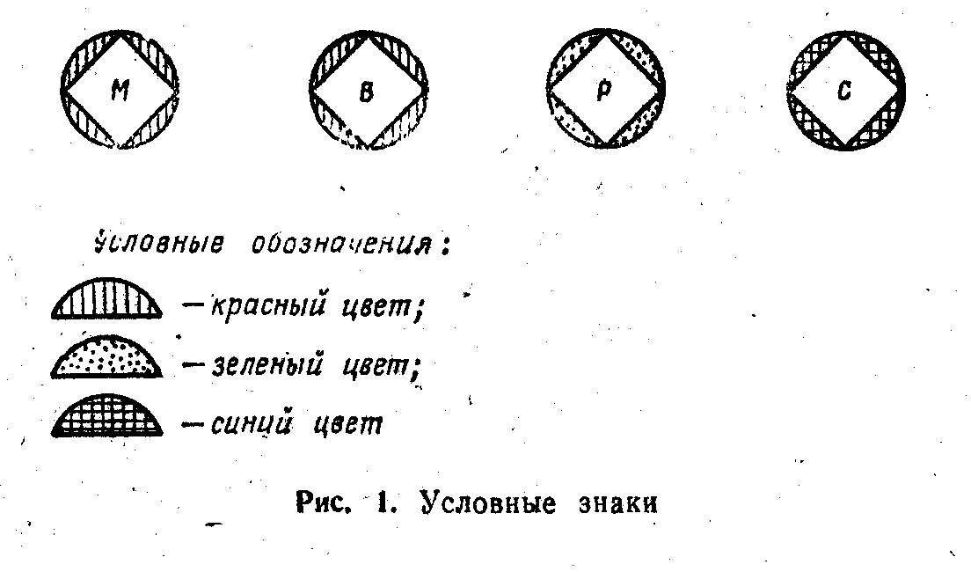

10. Если нет других указаний, то при одновременном поступлении на станцию сигналов и радиограмм, имеющих категорию срочности «Монолит», («Воздух»), приоритет в очередности передачи принадлежит сигналам.

11. Исходящие и транзитные радиограммы при их накоплении подбираются на каждое направление связи по категориям срочности, а в категориях—по времени их поступления на узел связи (радиостанцию).

Радиограммы одной и же категории срочности, имеющие особые отметки о сроках передачи шифровальных органов, оперативного дежурного или дежурного по узлу связи, передаются раньше других радио грамм этой же категории срочности независимо от очередности поступления их на радиостанцию.

Радиограммы одной и той же категории срочности без особых отметок передаются в порядке очередности поступления их на узел связи (радиостанцию).

12. Поступившие на радиостанцию сигналы и радио граммы должны передаваться без промедления. Чтобы избежать задержки в передаче сигналов и радиограмм категории «Воздух», экспедиция, дежурный по узлу связи, дежурный по центру или податель заранее предупреждают радиста радиостанции, на которую должны поступить радиограммы, о предстоящем поступлении таких радиограмм (сигналов). О задержке в передаче сигналов и радиограмм категории «Воздух» немедленно докладывается дежурному по радиосвязи, который должен принять меры к ускорению передачи сигналов. (радиограмм) и доложить подателю.

Дежурному радисту запрещается отказываться от приема радиограмм (сигналов). В условиях радиопомех и слабой слышимости радист должен проявить все свое умение, чтобы своевременно и без ошибок принять радиограмму (сигнал).

13. Сигналы по заранее подготовленным каналам радиосвязи могут передаваться (приниматься) непосредственно с рабочих мест исполнителей (оперативного дежурного).

14. При скоплении на узле связи (радиостанции) большого числа радиограмм для передачи, при отсутствии связи или затрудненных условиях радиообмена, а также при работе радиосвязи по сеансам податель предупреждается о неизбежной задержке в передаче поступивших радиограмм.

15. Если радиосвязь осуществляется по расписанию, время прохождения радиограмм исчисляется с момента начала очередного сеанса связи.

Для передачи и приема важных боевых документов должны назначаться на дежурство (на вахту) наиболее подготовленные радисты а при сильных радиопомехах и плохой - слышимости прием должен по возможности дублироваться.

16. Телефонные переговоры по каналам радиосвязи могут вестись непосредственно из подвижного объекта, с выносных устройств радиостанций и с рабочих мест абонентов узла связи.

Телеграфные переговоры по каналам радиосвязи проводятся офицерами с помощью радиотелеграфистов (телеграфистов) непосредственно из подвижного объекта или из переговорной телеграфной аппаратной узла связи под диктовку или по подготовленным письменным текстам.

17. Прием корреспонденции для передачи и допуск лиц для ведения переговоров по каналам радиосвязи производятся в соответствии с указаниями штаба, которому подчинен узел связи (радиостанция).

Допуск лиц, прибывающих для переговоров, производится дежурным по узлу связи (дежурным по радиоцентру). При поступлении сигналов и категорийных радиограмм несрочные переговоры по каналам радио связи прерываются и возобновляются после передачи этих сигналов и радиограмм.

18. По открытым каналам радиосвязи запрещается передавать сведения, составляющие военную тайну, в том числе фамилии и воинские звания должностных лиц, районы дислокации, открытые и условные наименования воинских частей.

К работе по обеспечению радиосвязи допускается личный состав, твердо усвоивший и строго выполняющий требования настоящего Руководства.

**Глава 2 ПРАВИЛА УСТАНОВЛЕНИЯ РАДИОСВЯЗИ И ВЕДЕНИЯ ОБМЕНА ПРИ РАБОТЕ ПО СЛУХОВЫМ КАНАЛАМ**

**Общие положения**

19. При установлении радиосвязи и ведении обмена по слуховым радиоканалам передача должна осуществляться четко и ритмично со скоростью, соответствую щей умению каждого радиста обеспечить передачу без перебоев и прием без запросов. Увеличивать скорость передачи за счет снижения качества запрещается.

При необходимости изменить скорость передачи корреспондента применяются кодовые сокращения ЩРС («Передавайте медленнее») или ЩРЩ («Передавайте быстрее»). При односторонней радиосвязи, работе бес квитанционным способом, при передаче радиограмм без согласия на прием скорость передачи не должна превышать 12 - 14 пятизначных групп (слов) в минуту.

Радист с явно выраженными особённостями передачи к работе на радиостанции не допускается.

Радист должен помнить, что сокращениё времени передачи при четкой работе без перебоев и запросов с допустимой скоростью затрудняет работу радиоразведки противника и улучшает скрытность радиосвязи.

20. При необходимости прервать передачу радиограммы дается кодовая фраза АС («Ждите».), при этом можно указывать время перерыва АС 5 («Ждите 5 мин»). При возобновлении передачи дается фраза НВ («Начинаю передачу»), после чего продолжается передача текста, начиная с повторения последней переданной группы.

Если дежурный радист при передаче заметил, что допущена ошибка, то он дает перебой - серию из 5 - 6 букв Е и продолжает передачу текста, начиная с послед ней правильно переданной группы (слова).

При работе дуплексом (полудуплексом) и при необходимости прервать передачу корреспондента дается сигнал БК («Прекратите передачу»).

Если три попытки прервать передачу оказались без успешными, радист принимающей радиостанции должен продолжать прием до окончания передачи и в конце за просить неправильно принятые группы.

21. В каждой радиосети[1]* радиостанция, обеспечивающая связь старшему командиру (начальнику), является главной радиостанцией радиосети (радионаправления), а остальные — подчиненными. В радиосетях взаимодействия главная радиостанция назначается распоряжением штаба, организующего связь.

Радист главной радиостанции должен следить за соблюдением установленного режима радиосвязи, порядка работы и связи. Он обязан пресекать любые нарушения дисциплины связи.

Требования радиста главной радиостанции обязаны выполнять радисты всех радиостанций сети беспрекословно. Главная радиостанция должна принимать все меры к обеспечению радиосвязи в условиях радиопомех.

22. Вхождение радиостанций старших командиров в радиосети подчинённых командиров (штабов) допускается на непродолжительное время и в исключительных случаях при необходимости установить связь с командиром на одну или несколько инстанций ниже.

Радист радиостанции командира при вхождении в. радиосеть подчиненного командира обязан:

подготовить радиостанцию к работе на данных радиосети подчиненного командира (штаба);

прослушать работу этой радиосети;

при отсутствии оперативного радиообмена включить свою радиостанцию на передачу и вызвать требуемого корреспондента радиосети -подчинённого командира (штаба), применяя свой позывной;

после установления радиосвязи передать корреспонденту необходимую информацию (команду) и выключить свой передатчик.

Корреспонденты радиосети подчиненного командира (штаба) обязаны:

приняв постоянный позывной радиостанции старшего командира по его вызову, принять его команду и доложить своему командиру;

после окончания работы с радиостанцией старшего командира продолжать работу между собой установленным порядком.

23. Для увеличения скорости радиообмена цифровыми текстами по взаимной договоренности корреспондентов разрешается передавать цифры сокращенно. Сокращенные знаки, присвоенныё цифрам, указаны в приложении 1. Предложение о сокращенной передаче цифр передается кодовым сокращением АБЖ ( «Повторите (яю) цифры в сокращенной форме»).

24. Запись (печатание) принятых радиограмм должна вестись только знаками русского алфавита иди цифрами аккуратно, разборчиво. Группы текста радиограммы отделяются интервалами и записываются (печатаются) на бланке по пять или десять групп в строке.

Для повышения оперативности радиообмена прием радиограмм (сигналов) может осуществляться записью на пишущей маши

**Установление слуховой радиосвязи**

25. Установление слуховой радиосвязи заключается в опознавании радиостанций и подготовке между ними канала радиосвязи с качеством, обеспечивающим передачу (прием) информации с требуемой достоверностью. Качество слуховой радиосвязи оценивается по слышимости и разборчивости передаваемого текста по пяти балльной системе. Слуховая радиосвязь считается удовлетворительной и пригодной для обмена оперативной и если слышимость сигналов при приеме можно оценить не менее чем в три балла (ЩСА 3), а разборчивость не менее чем в четыре балла (ЩРК 4). Оценка качества слуховой радиосвязи по слышимости и разборчивости является субъективной, зависящей от обученности, опыта и индивидуальных особенностей радиста.

Для сокращения служебного обмена кодовые выражения ЩСА и ЩРК не передаются, пока прием возможен и пока радист принимающей станции не сообщит, что он плохо слышит или плохо разбирает сигналы корреспондента.

26. Двусторонняя радиосвязь считается установлен ной, если радиостанция получила от корреспондента ответ, на свой вызов и подтвердила его корреспонденту.

При установлении радиосвязи вызов корреспондента и подтверждение вызова производятся в зависимости от способа назначения позывных.

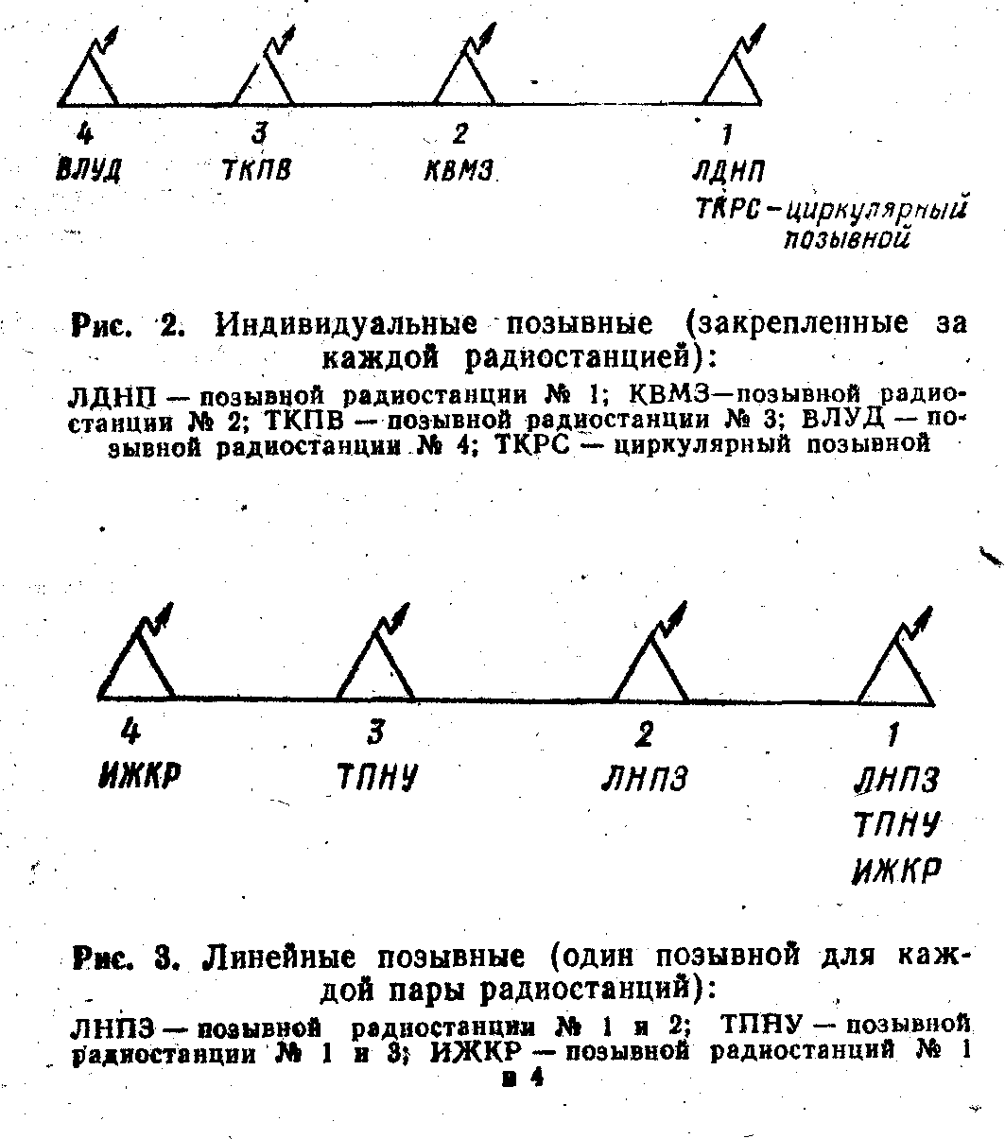

Радиостанциям присваиваются индивидуальные (рис 2), линейные (рис. 3) и индивидуально-линейные (рис. 4) позывные.

27. Стандартный вызов для установления радиосвязи производится в следующем порядке:

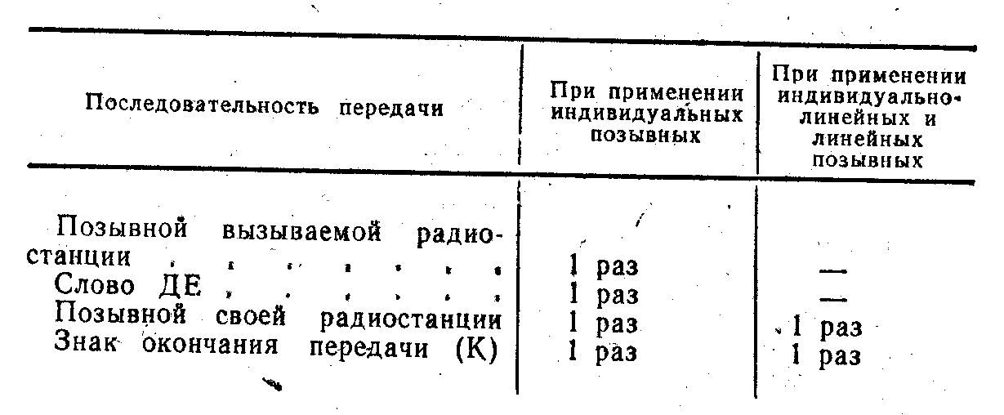

Примеры вызова:

индивидуальными позывными — КВМЗ ДЕ ЛДНП К;

линейными позывными — ЛНПЗ К;

индивидуально-линейными позывными — 2ДКП К.

При одновременном вызове всех или нескольких радиостанций, как правило, применяются циркулярные позывные. Если циркулярные позывные не назначаются, то при одновременном вызове нескольких станций позывные вызываемых корреспондентов передаются по одному разу каждый в той последовательности, в которой они записаны в радиоданных.

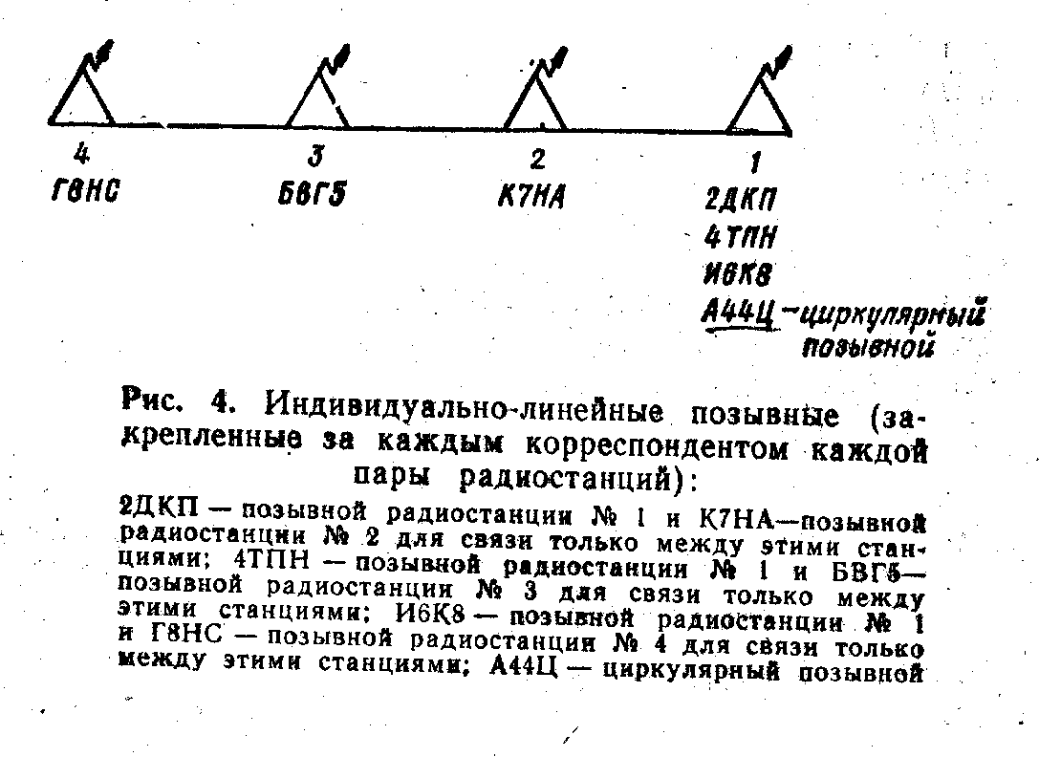

Примеры вызова:

индивидуальными позывными — КВМЗ ТКПВ ВЛУД ДЕ ЛДНП К;

линейными позывными — ЛНПЗ ТПНУ ИЖКР К;

индивидуально-линейными позывными — 2ДКП 4ТПН И6К8 К;

циркулярными позывными — А44Ц К.

28. Стандартный ответ и стандартный вызов передается в следующем порядке:

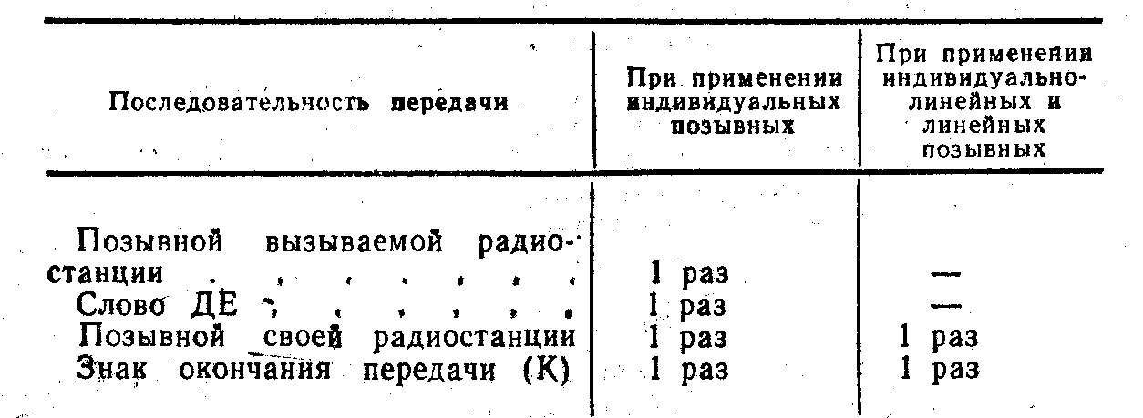

Примеры стандартных ответов на стандартные вызовы:

индивидуальными позывными — ЛДНП ДЕ КВМЗ К;

линейными позывными — ЛНПЗ К;

индивидуально-линейными позывными — К7НА К.

Если было вызвано несколько радиостанций, ответ на вызов дает каждая радиостанция в порядке очередности вызова.

Примеры ответа на одновременный вызов:

при применении индивидуальных позывных — ЛДНП ДЕ КВМЗ К, ЛДНП ДЕ ТКПВ К, ЛДНП ДЕ ВЛУД К;

при применении линейных позывных—ЛНПЗ К, ТПНУ К, ИЖКР К;

при применении индивидуально-линейных позывных— К7НА К, ВВГ5 К, Г8НС К.

29. Получив ответ на вызов, радиостанция подтверждает, что слышит ответ кодовым сокращением Р.

Пример: Р К.

Если ответ от вызываемой радиостанции не получен в течение З мин и проверка прослушиванием показывает, что вызываемая радиостанция не занята, вызов повторяется до трех раз.

Не получив ответа на третий вызов, дежурный радист обязан доложить об этом по команде, сделать отметку в аппаратном журнале и продолжать следить за вызванной радиостанцией. Дальнейший порядок установления связи определяется распоряжением соответствующего должностного лица.

30. В радионаправлении при хорошей слышимости вызов производится сокращенно позывным своей радио станции, а ответ на вызов — без позывных.

Пример: вызов — ЛДНП К, ответ — К, подтверждение — Р К.

31. При работе в условиях сильных помех, при плохой слышимости, а также на линиях магистральной радиосвязи разрешается производить продолжительный вызов в следующем порядке:

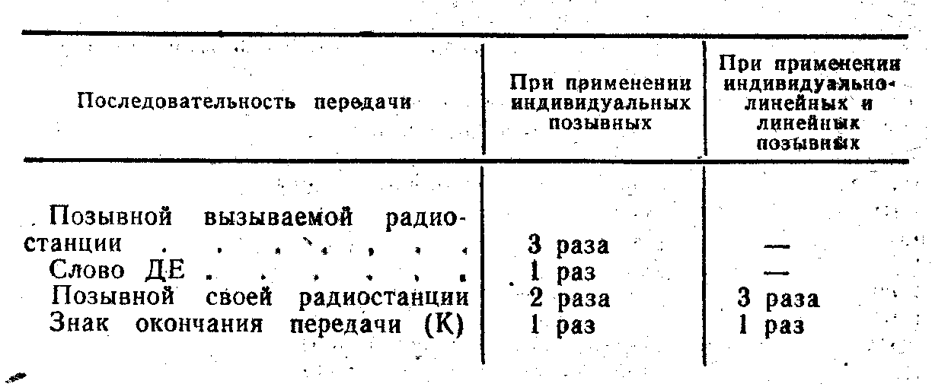

Примеры вызова:

индивидуальными позывными — КВМЗ КВМЗ КВМЗ ДЕ ЛДНП ЛДНП К;

линейными позывными —ЛНПЗ ЛНПЗ ЛНПЗ К;

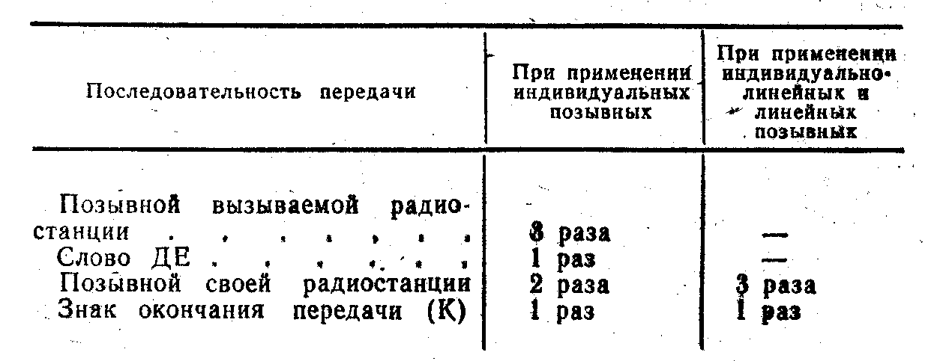

индивидуально-линейными позывными - 2ДКП 2ДКП К.

Ответ на продолжительный вызов передаётся в следующем порядке:

Примеры ответов на вызовы:

индивидуальными позывными —. ЛДНП ЛДНП ЛДНП ДЕ КВМЗ КВМЗ К;

линейными позывными—ЛНПЗ ЛНПЗ ЛНПЗ К;

индивидуально-линейными позывными — К7НА К7НА К7НА К.

Продолжительный вызов и ответ на продолжительный вызов могут повторяться многократно с соблюдением изложенного выше порядка передачи, но не должны превышать З мин на радиолиниях до 3000 км и 5 мин на радиолиниях 3000 км. В этом случаё знак окончания передачи (К) передается только после последнего вызова и с окончанием ответа на вызов.

32. Продолжительность установления радиосвязи определяется нормативами и распоряжением начальника, организующего связь. Если связь в течение заданного времени не установлена, то дежурный радист действует по указанию дежурного по радиоцентру или своего командира.

33. Если условия приема затруднены, радиостанция, устанавливающая связь, может - потребовать дать на стройку, передав кодовое сокращение ЩСЖ («Передавайте серию букв Ж (дайте настройку)»).

В этом случае вызываемая радиостанция должна передавать букву Ж не более 10—15 с, после чего отвечать на вызов установленным порядком.

В случае если прием на основной частоте длительное время невозможен, то при наличии двух приемников без дополнительных команд открывается дежурство на запасной частоте.

Дежурство на основной частоте не прекращается. Главная радиостанция может работать с частью корреспондентов радиосети на основной частоте, а с остальными — на запасной частоте. Порядок перехода на запасные частоты изложен в ст. 67—79.

**Запрос пароля**

34. Паролирование применяется в целях определения подлинности радиостанций, ведущих передачи, и свое временного пресечения возможных попыток радиостанций противника вступить в связь с нашими радиостанциями с целью радиодиверсий (дезорганизации работы, передачи ложной информации и т. д.).

Пароль запрашивается:

при первоначальном установлении радиосвязи на новых радиоданных;

перед передачей боевых приказов и распоряжений;

при вхождении в сеть радиостанции, позывные ко торой не значатся в радиоданных;

когда дежурный (вахтенный) радист приемной радиостанции подозревает, что ведущая передачу радио станция является посторонней.

Порядок паролирования определяется штабом, организующим радиосвязь.

**Проверка радиосвязи**

35. Проверка радиосвязи производится с целью под держания ее в постоянной готовности к радиообмену и контроля бдительности несения службы дежурными (вахтенными) радистами.

Проверка радиосвязи может производиться путем вы зова и ответа на вызов или передачей сигналов и радио грамм. Проверки могут быть двусторонними и односторонними. Двусторонние проверки путем вызова и ответа должны производиться следующим порядком;

Примеры:

при работе индивидуальными позывными: вызов — КВМЗ ДЕ ЛДНП К, ответ — КВМЗ К, подтверждение — Р К;

при работе линейными позывными: вызов — ЛНПЗ К, ответ — ЛНПЗ К, подтверждение — Р К;

при работе индивидуально позывными; вызов — 2ДКП К, ответ — К7НА К, подтверждение Р К.

При Односторонних проверках подтверждения о приеме пёредаются по каналам других средств связи.

Сроки и порядок проверки радиосвязи определяются распоряжением начальника, организующего связь в соответствии с установленным режимом работы радиостанции на передачу.

Производить проверки радиосвязи по инициативе дежурных (вахтенных) радистов запрещается.

Указания о проверке радиосвязи дает дежурный по радиоцентру или другое должностное лицо, руководствуясь распоряжением старших начальников о режиме радиосвязи.

**Передача радиограмм**

36. Радиограммы могут передаваться как с предварительным предложением и получением согласия на приём, так и без них.

При передаче радиограмм с предварительным предложением вначале передается предложение принять радиограмму, а затем после получения согласия на приём передается радиограмма.

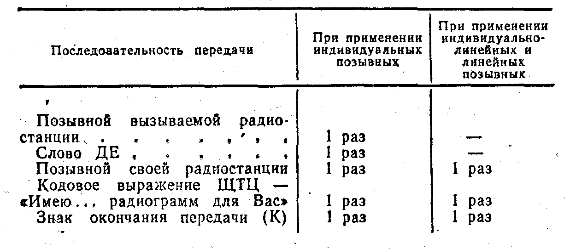

Если при поступлении радиограммы для передачи связь не была установлена, то предложение на прием радиограммы должно быть сделан одновременно с вы зовом для установления радиосвязи, а согласие на приём — одновременно с ответом на вызов.

Предложение принять радиограмму передается в следующем порядке:

Примеры предложения радиограмм и согласия на прием:

при применении индивидуальных позывных: вызов — ЛДНП ДЕ ГКПВ ЩТЦ К, ответ—ЛДНП ЩРЖ К;

при применении линейных позывных: вызов — ЛНПЗ ЩТЦ К, ответ —ЛНПЗ ЩРЖ К;

при применении индивидуально-линейных позывных:

вызов — 2ДКП ЩТЦ К ответ — К7НА ЩРЖ К.

37. Если на предложение принять радиограмму, про изведенное трижды с интервалом 10—15 с, не получен ответ, то дежурный радист по указанию дежурного по радиоцентру может передать радиограмму без согласия на прием, сделать об этом отметку в аппаратном журнале и доложить по команде. После восстановления радиосвязи на переданную без согласия радиограмму запрашивается квитанция.

Пример: 2ДКП Р 254?, где Р 254 подтверждения приема переданной радиограммы номер 254.

Примечание. В приводимых примерах указываются позывные радиостанций, которые при хорошем качестве связи могут не передаваться.

38. Если у вызываемой радиостанции имеется для передачи категорийная радиограмма, то она делает встречное предложение с указанием категории имеющейся радиограммы.

Пример: 2ДКП ЩТЦ 934 К, где 934[2]* — категория срочности радиограммы.

При наличии у работающих между собой радиостанций радиограмм одинаковой категории срочности о между ними производится поочередно по одной или по нескольку радиограмм подряд. Кроме того, очерёдность передачи может регулироваться главной радиостанцией.

39. При необходимости передавать радиограмму радиостанции, которая занята обменом с другим корреспондентом, радист, дождавшись конца передачи (но не конца обмена), вызывает нужную радиостанцию и предлагает ей радиограмму с указанием соответствующей категории.

Радист, получивший предложение принять радиограмму высшей категории, обязан дать корреспонденту, с которым он до этого вел обмен, кодовое сокращение АС, а вызывающей его радиостанции согласие на прием.

Если вызванная радиостанция передавала или принимала о другой станции радиограмму той же категории срочности, что и предложенная радиограмма, то она отвечает: ОК АС («ждите») — и, закончив передачу или прием радиограммы, дает согласие на прием.

40. Если радист вызываемой радиостанции не готов и не может сразу дать согласие на прием, то вместо ЩРЖ («готов») дается АС («ждите»)

Пример: 2ДКП АС З — ждите З мин.

41. После получения согласия на прием радиограмма передается в такой последовательности:

позывной своей радиостанции — 1 раз;

номер радиограммы— 1 раз;

количество групп текста — 1 раз;

дата и время подачи радиограммы — 1 раз;

номер радиограммы — 1 раз;

знак раздела — 1 раз;

категория радиограммы (установленным порядком), если она проставлена — 1р

адрес (установленным порядком), если он проставлен,—1 раз;

знак раздела—1 раз;

текст радиограммы— 1 раз;

знак окончания передачи (К) — 1 раз.

Пример: 2ДКП 121 40 8 1315 121 = ЗНБ АДРЕС = = ТЕКСТ К, где 121 — номер радиограммы, 40—количество групп, 8 1315 — дата и время подачи радиограммы.

Позывные радиостанций, номер радиограммы, количество групп, дата и время составляют служебный заголовок, а категория и адрес — адресную часть. Служебный заголовок и адресная часть должны передаваться медленнее текста.

При передаче радиограммы между служебным заголовком и адресной частью, между адресной частью и текстом передается знак раздела.

Выше приведена форма полного служебного заголовка и адресной части радиограммы. В некоторых случаях может применяться сокращенный служебный заголовок без указания номера радиограммы, количества групп, даты и времени ее передачи, а адрес может отсутствовать.

Пример: 2ДКП = ТЕКСТ К.

При передаче многословных радиограмм после каждых 40 групп, а при плохих условиях связи после каждых 20 групп текста может запрашиваться правильность приема знаком (?). Принимающая станция подтверждает правильность приема буквой К.

Передающая станций передает сигнал НВ — «Начинаю передачу», знак раздела и продолжает передачу текста с последней переданной группы.

Пример: запрос - … 28356? К, где 28356 последняя переданная группа текста радиограммы; ответ — К продолжение передачи текста — НВ = 28356 19176

При невозможности вести прием принимающая радиостанция передаёт соответствующие кодовые фразы.

Каждая принятая часть радиограммы немедленно отправляется адресату с отметкой, какая часть принята.

42. Если необходимо получить от корреспондента полное повторение радиограммы (обратную проверку то вслед за последней группой текста передаются сигналы РПТ ( «повторите» или «повторяю»), АЛ («Всё, что только было передано») и знак окончания передачи (К).

Пример: ...08196 РПТ АЛ К, где 08196 — последняя группа текста радиограммы.

При обратной проверке радиограмма передается принявшей ее радиостанцией полностью. Если полное повторение радиограммы необходимо получить по проводным каналам связи, то перед знаком окончания передачи (К) дается РПТ АЛ ЩЛН.

Если необходимо получить квитанцию на переданную радиограмму по проводным, каналам связи, то перед знаком окончания передачи (К) дается ЩЛН.

После передачи радиограмм перед знаком конца передачи (К) дается ЩВО ( радиограмму для... (позывной) передайте через радиостанцию.... (позывной)). Номер проставляется в соответствии с распоряжением начальника, организующего пёредачу радиограмм-эстафет.

43. При односторонней связи, и работе бесквитанционным способом радиограмма передается дважды с перерывом между передачей 10 с. Перед каждой пёредачей даются позывные: при применении индивидуально-линейных и линейных позывных позывной своей станции — З раза, а при применении индивидуальных позывных позывной вызываемой станции — З раза, своей станции — 2 раза и кодовое сокращение ЩТЦ. В конце в передачи вместо К передается знак окончания передачи АР.

Пример передачи радиограммы при применении индивидуально-линейных позывных:

2ДКП 2ДКП 2ДКП ЩТЦ 121 32 8 1320 121 = 891 АДРЕС = ТЕКСТ =, пауза 10 с

2ДКП 2ДКП 2ДКП ЩТЦ 121 32 8 1320 121 = 891 АДРЕС = ТЕКСТ =АР

44. При передаче радиограммы квитанционным способом без предварительного предложения или неполучения согласия на прием передача радиограммы производится порядком, изложенным в ст. 43, но без повторения, а в конце передачи дается знак К.

Пример передачи радиограммы при индивидуальных позывных: КВМЗ КВМЗ ЛДНП ЛДНП ЩТЦ 121 32 8 1315 121 = 892 АДРЕС = ТЕКСТ К.

**Подтверждение приема радиограмм**

45. По окончании приема радиограммы дежурный радист проверяет правильность приема и сличает количество групп в тексте и адрес с количеством, указанным в -заголовке, и только после этого дает квитанцию.

При двусторонней радиосвязи и квитанционном способе обмена на каждую принятую радиограмму дается квитанция. Радиостанция должна дать квитанцию не ожидая запроса.

Квитанция на принятую радиограмму передается в такой последовательности:

позывной своей радиостанции — 1 раз;

кодовое сокращение Р («принято») — 1 раз;

номер радиограммы — 1 раз;

знак окончания передачи (К) — 1 раз.

Пример: КВМЗ Р 121 К.

Временем приема (передачи) радиограммы считается время передачи (приема) квитанции.

После этого радиостанции, не имеющие нагрузки на передачу не работают.

46. Квитанция на радиограммы, переданные без заголовка, дается кодовым сокращением Р без указания номера.

Пример: КВМ Р К.

Подтверждение приема коротких радиограмм, пере даваемых без служебного заголовка и следующих не прерывно, передается кодовым сокращением Р с указанием числа принятых радиограмм.

Пример: КВМЗ Р8 К.

Если переданные радиограммы пронумерованы (последовательная нумерация не применяется), подтверждение их приема дается кодовым сокращением Р с указанием через дробную черту первого и последнего номеров радиограмм и времени приема первой и послед ней радиограмм.

Пример: КВМЗ Р 804/156 1255/1315 К, где 804 — номер первой радиограммы, принятой в 12 ч 55 мин, а 156 - номер последней радиограммы, принятой в 13 ч 15мин.

47. По требованию радиостанции, передавшей радиограмму, может быть дано подтверждение в приеме радиограммы обратной проверкой. При обратной проверке передается позывной своей радиостанций и повторяются служебный заголовок, адресная часть и текст радиограммы.

Примёр: К7НА 121 328 1320 121 = 891 АДРЕС = ТЕКСТ = К.

При обратной проверке радист, передавший радиограмму, сверяет правильность ее приема. Если окажется, что в радиограмме есть искажения, то при полудуплексной связи радист прерывает корреспондента и повторяет неправильно принятые им группы. При симплексной связи радист подчеркивает в оригинале не правильно принятые корреспондентом слова (группы) и по окончании обратной проверки повторяет для исправления искаженные или пропущенные группы.

Получив исправление, радист, принявший радио грамму, повторяет исправленные группы, после чего корреспондент, передавший радиограмму, подтверждает правильность обратной проверки кодовым сокращением Ц («да»).

Пример:2ДКП Ц К.

48. При односторонней радиосвязи и работе бесквитанционным способом подтверждения о приеме радиограммы не передаются или передаются по другим каналам связи.

Порядок подтверждения о приеме радиограмм в этих случаях устанавливается начальником, организующим связь.

49. Подтверждение о вручении переданной радиограммы адресату запрашивается кодовым сокращением ЩДЦ 121? («Вручена ли адресату радиограмма 121?»). Если подтверждение запрашивается не сразу после передачи радиограммы, а по истечении некоторого времени, то после кодового сокращения ЩДЦ кроме номера радиограммы, на которую запрашивается подтверждение, может указываться время ее подачи, проставленное в заголовке.

Пример: ЛНПЗ ЩДЦ 121 1315? К.

Подтверждение о вручении принятой радиограммы адресату производится также кодовым сокращением ЩДЦ с добавлением номера радиограммы и времени ее вручения адресату.

Пример: ЛНПЗ ЩДЦ 121 1330 К («Радиограмма номер 121 вручена адресату в 1 ч 30 мин»).

**Повторение и исправление радиограмм**

50. При полудуплексной радиосвязи пропущенные или сомнительно принятые группы должны запрашиваться в ходе приема, а при симплексной радиосвязи — по окончании приема.

При запросе пропущенных или сомнительно принятых групп применяется кодовый сигнал РПТ («Повторите», «Повторяю») с указанием номеров групп, которые требуется повторить, или кодовое сокращение РПТ АА («Повторите все после..»); РПТ АБ («Повторите все перед...»); РПТ БН («Повторите все между... и...») так же с указанием номеров групп.

Примеры повторения групп текста:

РПТ 10, 16, 21 К — повторите 10, 16 и 21- ю группы;

РПТ АБ 10 К — повторите все перед 10-й группой;

РПТ АА 21 к — повторите все после 21-й группы;

РПТ БН 10 21 К — повторите все между 10-й и 21-й группами.

При запросе повторения заголовка, номера радиограммы или только текста применяются соответствующие кодовые сокращения:

Примеры:

РПТ ПБЛ К — повторите заголовок;

РПТ НР К — повторите номер;

РПТ ТЬТ К — повторите текст.

51. Радиограммы, в которых при симплексной работе значительное количество групп (слов) пропущено и нельзя определить, какие группы нужно повторить, запрашиваются полностью.

Пример: РПТ АЛ К («Повторите все, что только было передано»).

52. дежурный радист, принимая запрос о повторении, подчёркивает искажения или пропущенные группы и повторяет их, в той же последовательности, которая была указана при запросе.

При этом порядковые номера групп и кодовые выражения АА, АБ и другие не передаются, а перед повторением дается знак раздела.

Пример: запрос — КВМЗ РПТ 4 9 ВН 20 27 К, ответ — ЛДНП = 28962 48825 = 44459 98637 33215 30744 17845 70845 81329 56803 К.

В этом примерё повторены группы 4-я, 9-я и с 20-й по 27-ю включитёльно. Повторяемые группы радист записывает над текстом принятой радиограммы, после чего вносит исправления в текст.

Исправленные группы записываются над искаженными, а последние зачеркиваются.

53. Если в принятой радиограмме число групп не сходится и радист при запросе об исправлении не может указать порядкового номера пропущенной группы, то предварительно производится корректировка радио граммы по каждой десятой группе.

Пример: запрос — КВМЗ ЩЛЩ 121 К (2Повторите каждую девятую группу радиограммы № 121») ответ — ЛДНП = 98637 33215 30744 К.

При совпадении 10-й, 20-й и несовпадении 30-й группы производится запрос о повторении всего после 20-й группы или с 20-й по 30-ю группу.

54. При полудуплексной работе радист, пропустив группу или усомнившись в правильности ее приема, останавливает работу передающей радиостанции и просит повторить все от последней правильно принятой группы. При этом указывается порядковый номер последней правильно принятой группы или сама группа.

Пример: БК РПТ 21 К (или БК РПТ АА 21428 К).

Если ошибка в тексте принятой радиограммы была обнаружена после отправки ее в экспедицию, то запрос о повторении радиограммы или части ее производится кодовым сокращением РПТ с указанием номера радиограммы, числа и времени ее подачи.

Пример: ЛДНП ДЕ КВМЗ РПТ НР 121 8 1940 ВН 10 17 К.

В этом примере запрашивается повторение всех групп с 10-й по 17-ю радиограммы номер 121, поданной 8 числа в 19 ч 40 мин.

Повторение дается указанным выше порядком.

Пример: КВМЗ РПТ НР 121 = 62841 98560 56372 23685 27499 28488 55375 40088 К.

**Передача циркулярных радиограмм**

55. для общего вызова всех радиостанций сети применяются циркулярные позывные, а для вызова определенной группы радиостанций сети — их индивидуальные позывные.

До начала передачи циркулярной радиограммы необходимо убедиться в том, что радиостанции сети не заняты обменом. После этого передается предварительный общий вызов с применением циркулярного или индивидуальных позывных для предупреждения корреспондентов о предстоящей циркулярной передаче.

Пример: БКМВ БКМВ БКМВ ЩТЦ АР, где БКМВ - циркулярный позывной радиостанции.

Если в сети не назначен циркулярный позывной и возникает необходимость в передаче радиограммы, предназначенной всем или нескольким радиостанциям сети, производится одновременный вызов этих радио станций порядком, изложенным в ст. 27, с добавлением в конце вызова кодовых сокращений ЩТЦ и АР.

Пример вызова при применении индивидуально-линейных позывных: 2ДКП 4ТПН И6К8 ЩТЦ АР. По этому вызову все радиостанции сети или только те, кого это касается, готовятся к приему циркулярной радиограммы. Ответ на предварительный вызов не дается.

При длительных перерывах связи, сильных помехах и слабой слышимости предварительный вызов может производиться несколько раз непрерывно, но не должен превышать З мин, а на линиях магистральной радио связи — 5 мин.

При уверенной радиосвязи и слаженной работе корреспондентов сети циркулярные радиограммы передаются без предварительного вызова.

56. Передача циркулярной радиограммы производится по указанным в ст. 41, с той разницей, что вместо своего позывного передается циркулярный позывной, повторяемый З раза.

Пример: БКМВ БКМВ БКМВ 120 20 10 1440 120 = 790 АДРЕС = ТЕКСТ К.

В примере радиостанция с циркулярным позывным БКМВ передает радиограмму для всех радиостанций сети.

57. При двусторонней связи радиостанции сети передают квитанцию на циркулярную радиограмму в той последовательности, в которой они были названы в предварительном вызове или в которой записаны в радиоданных.

Радиостанции сети запрашивают о повторении пропущенных и искаженных групп только после полного окончания передачи текста. Перебивать работу радиостанции во время передачи циркулярной радиограммы для повторения неверно принятой группы запрещается.

Если окажется, что одна из радиостанций, сети более 20% групп (слов) текста пропустила или приняла с искажением, радиограмма считается не принятой и повторяется полностью.

58. При односторонней радиосвязи и работе бесквитанционным способом циркулярная радиограмма пере дается дважды порядком, изложенным в ст. 43. Подтверждения о прием циркулярных радиограмм в этих случаях не передаются или передаются по другим каналам связи.

**Передача радиограмм через промежуточную радиостанцию**

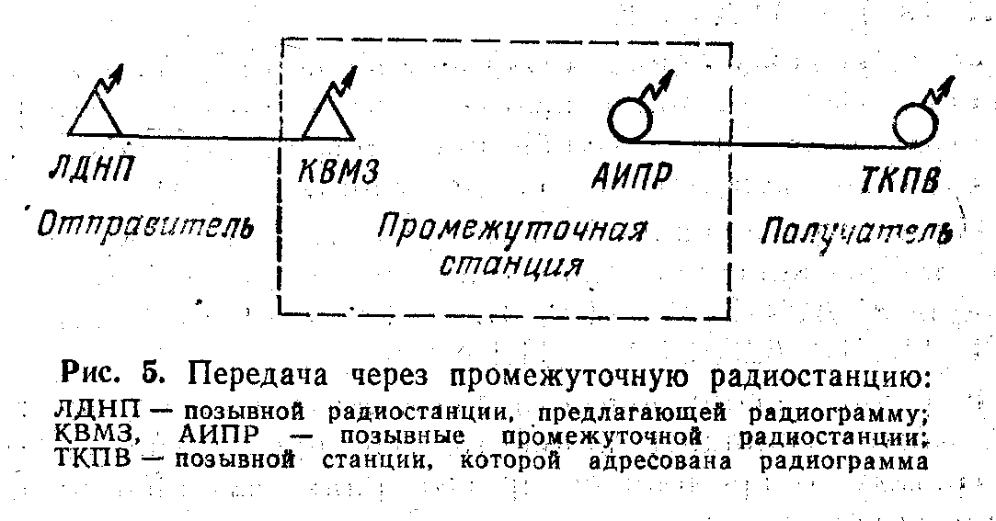

59 Предложения о приеме радиограммы на промежуточную радиостанцию передаются в соответствии со ст. 36, но вместо кодового выражения ЩТЦ («Имею ... радиограмм для Вас») передается кодовое Выражение ЩДА? («Можете ли принять радиограмму для радио станции ...?») и указывается позывной радиостанции назначения или другое условное наименование корреспондента (рис. 5).

Пример: КВМЗ ДЕ ЛДНП ЩДА? ТКПВ К

Промежуточная радиостанция, выяснив возможность передачи радиограммы по назначению дает согласие на прием.

Пример: ЛДНП ЩДА ТКПВ К, где. ЩДА ТКПВ — «Передайте радиограмму для радиостанции ТКПВ».

60. При передаче радиограммы в адресной части проставляются кодовые сокращения ФМ («Из») и, ФОР («Для») с позывными радиостанций или другими условными наименованиями отправителя и получателя.

Пример: ЛДНП 121 40 8 1315 121 = 891 ФМ ЛДНП ФОР ТКПВ (АДРЕС) = ТЕКСТ К.

Промежуточная радиостанция, приняв транзитную радиограмму, обязана дать квитанцию установленным при обмене порядком.

Пример: КВМЗ Р 121 К.

61. При передаче радиограмм на промежуточную станцию без предварительного предложения в начале передачи даются позывные вызываемой станции З раза и своей станции 2 раза (при применении линейных и индивидуально-линейных позывных — позывной своей станции З раза) и кодовое сокращение ЩТЦ, а в адресной части проставляются кодовые сокращёния ФМ и ФОР с позывными радиостанций или условными наименованиями отправителя и получателя.

Пример передачи с применением индивидуальных позывных: КВМЗ КВМЗ КВМЗ ДЕ ЛДНП ЛДНП ЩТЦ 121 40 8 1315 121 = 891 ФМ ЛДНП ФОР ТКПВ (АДРЕС) = ТЕКСТ К.

62. Промежуточная станция передает транзитную радиограмму станции назначения порядком, установленным ст. 36—44, заменив при этом только позывные работающих между собой радиостанций

Пример радиограммы промежуточной станции на конечную после получения от нее согласия на прием: АИПР 121 40 81315 121 = 891 ФМ ЛДНП ФОР ТКПВ (АДРЕС) = ТЕКСТ К.

В случае необходимости промежуточная радиостанция может сообщить радиостанции, предложившей радиограмму, о времени её приема радиостанцией назначения кодовым сокращением ЩДЦ.

Пример: КВМЗ ЩДЦ 121 К или КВМЗ ЩДЦ 121 1400 К, где 1400 — время получения промежуточной радиостанцией квитанции от станции назначения на принятую радиограмму.

Если станция назначения приняла предназначенную ей радиограмму одновременно с промежуточной станцией, она немедленно передает квитанцию промежуточной станции, не ожидая от нее предложения и пере дачи-радиограммы.

**Передача нескольких радиограмм подряд**

63. Для сокращения времени передачи радиограмм по взаимной договоренности между корреспондентами разрешается передавать по нескольку радиограмм под ряд.

Для исключения задержки в передаче радиограмм высших категорий срочности при симплексной радио связи подряд передаются короткие радиограммы. При связи дуплексом (полудуплексом) передача радиограмм подряд в обе стороны при наличии двух радистов или при применении автоматической передачи (приема) может производиться непрерывно. Предложение на прием нескольких радиограмм подряд передается кодовым выражением ЩСГ...? («Могу ли я передавать по … радиограмм подряд?») с указанием числа радиограмм, предлагаемых для передачи подряд.

Пример: ЛДНП ДЕ КВМЗ ЩСГ 3? К («Могу ли я передавать по три радиограммы подряд?»)

Согласие на прием нескольких радиограмм подряд передается кодовым выражением ЩСГ («Передавайте по ... радиограмм подряд»).

Пример: ЛДНП ЩСГ З К (радиостанция ЛДНП согласна принять подряд три радиограммы).

При передаче нескольких радиограмм подряд дежурный радист передающей станции после передачи каждой радиограммы вместо знака окончания передачи (К) дает знак раздела и приступает к передаче следующей радиограммы. Знак К передается послё окончания передачи последней радиограммы.

Пример: КВМЗ 421 10 8 1940 421 = 891 АДРЕС ТЕКСТ = 122 20 8 1950 122 = 891 АДРЕС = ТЕКСТ = 680 15 8 1952 680 = 076 АДРЕС = ТЕКСТ К.

При дуплексной и полудуплексной радиосвязи квитанция передается после приема радиограммы, а при симплексной радиосвязи — после приёма всех радиограмм, передаваемых подряд. Квитанция на все радио граммы, принятые подряд, передается с указанием номеров этих радиограмм в той последовательности в которой они передавались

Пример: ЛДНП Р 42I 122 680 К.

**Передача сигналов**

64. Сигналы передаются без предварительного вызова корреспондента и получения согласия на прием в следующем порядке:

группа букв ЬЬЬ — 2 раза;

циркулярный (линейный) позывной - 2 раза;

сигнал — 2 раза.

Через 10 с передача полностью повторяется и в конце передается знак окончания передачи (К).

Пример передачи одного сигнала:

ЬЬЬ ЬЬЬ ТКРС ТКРС 3536 ДУКАТ 480 3536 ДУ КАТ 480, пауза 10 с

ЬЬЬ ЬЬЬ ТКРС ТКРС 3536 ДУКАТ 480 3536 ДУ КАТ 480 К.

Порядок передачи нескольких сигналов одному или нескольким корреспондентам тот же, что и в предыдущем примере.

Пример передачи двух сигналов «3536 ДУКАТ 2135 и «8114 КАЗБЕК 888 для двух корреспондентов с линейными (индивидуальными) позывными сЗп7 и дн8к:

ЬЬЬ ЬЬЬ сЗп7 сЗп7 дн8к дн8к 3536 ДУКАТ 2135 3536 ДУКАТ 2135 8114 КАЗБЕК 888 8114 КАЗБЕК 888, пауза 10с

ЬЬЬ ЬЬЬ сЗп7 сЗп7 дн8к дн8к 3536 ДУКАТ 2135 3536 ДУКАТ 2135 8114 КАЗБЕК 888 8114 КАЗБЕК 888 К.

Квитанция на принятые сигналы дается немедленно путем повторения каждого сигнала по одному разу.

Порядок передачи сигналов и подтверждение их приема могут уточняться специальными инструкциями и указаниями.

Для доведения сигналов при работе по телефонному радиоканалу необходимо передать:

циркулярный (линейный) позывной — 2 раза;

сигнал — 2 раза.

Через 10 с передача полностью повторяется и в конце передается слово передачи (прием).

Пример:

ОСА — З1 ОСА — З1 3834 ДУКАТ 459 3834 ДУКАТ 459, пауза 10 с

ОСА — З1 ОСА — З1 3834 ДУКАТ 459 3834 ДУКАТ 459 прием, где 3834 ДУКАТ 459 — сигнал.

**Служебные сигналы**

65. для обеспечения радиосвязи могут устанавливаться специальные служебные сигналы, передаваемые по радиоканалам: проверки времени, проверки пригодности частот по контрольно-маркерным сигналам, про верки градуировки аппаратуры по эталонным частотам, изменения режима. работы радиосвязи, замены час и др.

Порядок передачи служебных сигналов устанавливается распоряжением начальника, организующего связь.

66. Проверка врёмени на радиоцентрах и радиостанциях должна производиться по сигналам вещательных станций не реже четырех раз в сутки: в 1.00, 7.00, 13.00, 19.00 московского времени.

Проверка градуировки аппаратуры может производиться по эталонным и образцовым частотам, передаваемым на длинных, средних и коротких волнах. Расписание и структура передачи контрольно-маркерных сигналов, эталонных и образцовых частот определяются специальными инструкциями и доводятся до узлов связи установленным порядком.

**Замена радиочастот**

67. Замена радиочастот производится при изменении условий распространения радиоволн, при воздействии радиопомех и в других случаях, определяемых радиоданными.

68. В режиме дежурного приема замена частот не разрешается, несмотря на наличие помех приему. В этих условиях может производиться только перестройка приемных и передающих устройств (без излучения передатчиков) в соответствии с расписанием смены частот, указанных радиоданными, а также по особому указанию пункта управления связью.

69. Замена частот в сроки, указанные радиоданными, а также дневных и ночных (промежуточных) час тот осуществляется в заранее установленное время без предварительной договоренности между корреспондентами и без передачи каких команд или сигналов о замене частот.

Замена частот, предусмотренная радиоданными должна быть закончена к точно установленному времени.

Если в установленное радиодавными время смены частот ведется обмен категорийными радиограммами, а качество радиоканала отвечает предъявляемым требованиям, замена частоты производится после окончания радиообмена.

70. Замена частот в непредусмотренное радиоданными время во всех случаях производится:

в радионаправлениях — по инициативе той радио станции, у которой ухудшается прием;

в радиосетях — по команде главной радиостанции.

Переход на новые частоты осуществляется с разрешения дежурного по радиоцентру, который обязан убедиться в необходимости и целесообразности замены частот, учитывая при этом обстановку по связи, а таi наличие пригодных для связи резервных частот.

71. для обеспечения радиосвязи в условиях помех за сетями и направлениями (радиостанциями) закрепляются запасные частоты.

Выделенные в распоряжение узла или направления связи групповые резервные частоты могут использоваться в любой радиосети и в любом радионаправлении по мере необходимости.

Подбор частот для замены из группы резервных производится с учетом результатов наблюдения за уровнем помех на них и условий распространения радиоволн.

Радисты обязаны фиксировать наличие и длительность помех на частотах своего приема, позывные мешающих станций и докладывать по команде.

72. Замена частот из-за помех на них производится по инициативе дежурных радистов только в тех случаях, когда на рабочих частотах нельзя обеспечить качественный радиоканал.

73. Предложение о замене частоты передается той радиостанцией, у которой ухудшились условия приема.

При передаче предложения о замене частоты применяются стандартный вызов и установленные для этого сигналы.

Одновременно с передачей предложения о замене частоты корреспондент обязан предложить приемлемую для него частоту приема, передав, пользуясь Таблицей дежурного радиста, выражение «Передавайте на частоте...». Номинал частоты во всех случаях выражается условным номером.

Пример: К7НА ЗГЖ ЗМК ЗХЧ К .

В данном примере радиостанция с позывным К7НА предлагает главной станции передавать на частоте е условным номером 845.

74. Если за сетью или за радиостанцией заранее за креплена одна запасная частота, то при передаче предложения о замене частоты ее номер не передается, а дается кодовое выражение «Принимайте на запасной частоте» или «Переходите на запасную Частоту».

Пример: К7НА ЩДВ К, где радиостанция с позывными К7НА предлагает главной радиостанции сети перейти на запасную частоту.

Если необходимо сменить дневную или ночную частоту, закрепленную за сетью (радиостанциями), раньше указанного радиоданными времени, номер частоты также не указывается, а передаются только кодовые сокращён ЩЛЫ 1 или ЩЛЫ 2.

Пример: К7НА ЩЛЫ 2, где радиостанция с позывными К7НА предлагает главной станция сети перейти на ночную (ые) частоту (ы).

75. Переход на ночную частоту производится после того, как главная станция получила от всех корреспондентов сети согласие на замену частоты, убедилась в том, что команда принята правильно, и передала им подтверждение о приеме их согласия.

Примеры ведения переговоров о замене частоты в направлении:

вызов — К7НА ЗГЖ ЗМК ЗХЧ К;

ответ—2ДКП ОК ЗМК ЗХЧ К;

подтверждение — К7НА Р К.

В примерах станция К7НА предлагает станции 2ДКП передавать на частоте с условным номером 845 (ЗМК ЗХЧ)

Главная станция (2ДКП), выполнив требования, изложенные в ст. 70, дает согласие на замену частоты своего передатчика, повторив номер частоты 845 (ОК ЗМК ЗХЧ).

Станция К7НА подтверждает прием согласия главной станции о замене частоты кодовым выражением Р. После этого главная станция (2ДКП) перестраивает на частоту с условным номером 845 свой передатчик, а станция К7НА — свой приемник.

Примеры ведения переговоров о замене частоты в сети:

вызов главной станции — А44Ц ЗТС ЗМК ЗХЧ К;

ответ корреспондентов — К7НА ОК ЗМК ЗХЧ К; БВГ5 ОК ЗМК ЗХЧ К; Г8НС ОК ЗМК ЗХЧ К;

подтверждение — А44Ц Р К.

В примерах главная станция, применяя циркулярный позывной А44Ц, передает корреспондентам сети команду «Принимайте на частоте 845 (ЗТС ЗМК ЗХЧ)». В своих ответах корреспонденты передают ОК («Понял») и повторяют номер новой частоты (845). Убедившись в том, что все корреспонденты приняли команду правильно, главная станция дает подтверждение (Р). После пере главной станцией подтверждения она перестраивает свой передатчик, а корреспонденты — свои приемники на частоту номер 845 и главная станция производит стандартный вызов корреспондентов, проверяя наличие и качество на новой часто те номер 845.

В последующих статьях рассматриваются отдельные случаи замены частот в сети в зависимости от состояния связи и количества используемых частот.

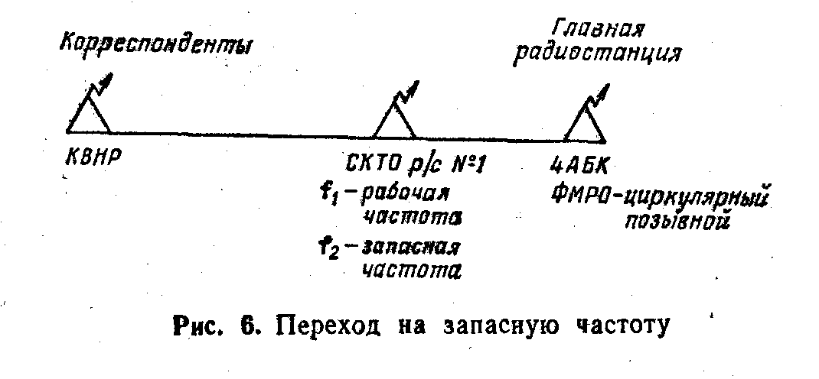

76. При обеспечении радиосвязи в сети на одной рабочей частоте за сетью, как правило, закрепляется одна или несколько запасных частот (рис. 6).

При появлении помех на рабочей частоте f затрудняющих ведение обмена, главная радиостанция передает кодовое выражение «Переходите на запасную частоту» и условный номер запасной частоты, применяя циркулярный позывной ФМРО:

вызов — ЗЦХ ЗКЛ ЗМК К;

ответ – СКТО ЗЦХ ЗКЛ ЗМК К; КВНР ЗЦХ 3КЛЗМКК

подтверждёние — ФМРО Р К.

После этого все радисты одновременно перестраивают свои радиостанции на запасную частоту f и ждут вызова главной станции. Связь на запасной частоте, как правило, должна осуществляться с применением новых позывных.

77. На рис. 7 и в примерах рассматривается случай, когда запасных частот за дуплексной сетью не закреплено.

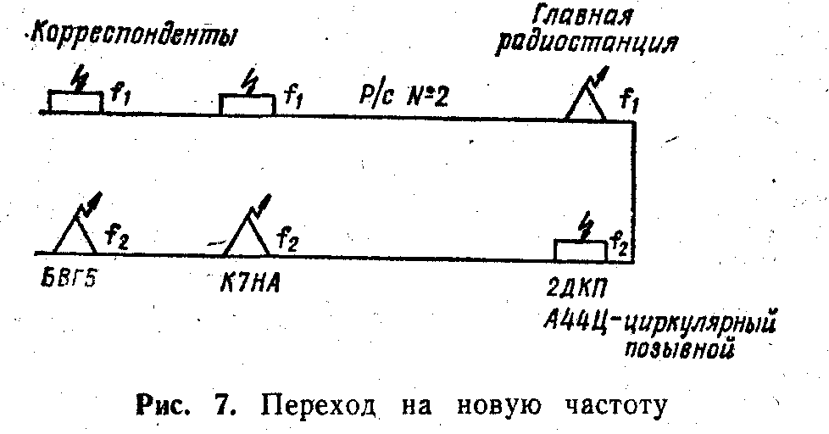

При появлении помех у главной станции на частоте приема f, затрудняющих ведение обмена, она дает команду корреспондентам заменить частоту их передачи, сообщая одновременно номер новой частоты.

Пример: А44Ц ЗГЖ ЗВН ЗЛК, где А44Ц — циркулярный позывной, ЗГЖ ЗВН ЗЛК — команда о замене частоты и номер новой частоты.

К передают ответ в следующем порядке: К7НА ЗВН ЗЛК К; БВГ5 ЗВН ЗЛК К (корреспонденты повторяют номер новой частоты своей пере дачи).

Главная станция сети, убедившись в том, что корреспонденты ее поняли правильно, подтверждает при ем от них, передан: А44Ц Р К.

Получив подтверждение от главной станции, все корреспонденты перестраивают свои передатчики, а главная станция свой приемник на новую частоту (ЗВН ЗЛК). Установление связи на новой частоте начинаётся со стандартного вызова корреспондентов главной станцией.

78. При ухудшении условий приема у одного или нескольких корреспондентов в дуплексной сети они сообщают об этом главной станции и предлагают приемлемую для них новую частоту приема.

Пример: БВГ5 ЗРП ЗСГ ЗОМ К, где станции БВГ5 сообщает главной станции, что она испытывает помехи и предлагает ей передавать на частоте ЗСГ ЗОМ.

Главная станция проверяет пригодность для своей передачи предложенной частоты (ЗСГ ЗОМ) и запрашивает остальных корреспондентов сети о пригодности для них новой частоты приема.

Пример: К7НА ДЕ 2ДКП ЗТК ЗСГ ЗОМ К, где главная станция запрашивает станцию К7ЙА («Можете ли принимать на частоте ЗСГ ЗОМ»). Получив от нее согласие (К7НА ЗГЖ ЗСГ ЗОМ К — «Передавайте на частоте ЗСГ ЗОМ») главная станция дает команду всем станциям сети принимать на новой частоте (А44Ц ЗЖЦ ЗСГ ЗОМ — «Принимайте на частоте ЗСГ ЗОМ»)

Получив от всех корреспондентов сети подтверждение в приеме команды (К7НА ОК ЗСГ ЗОМ К; БВГ5 ОК ЗСГ ЗОМ К), главная станция со своей стороны дает подтверждение (А44Д Р К) после чего корреспонденты перестраивают свои приемники, а главная станция — свой передатчик на частоту (ЗСГ ЗОМ).

Установление связи на новой частоте начинается со стандартного вызова корреспондентов главной станцией

79. Если после замены рабочей частоты корреспонденты на новой частоте в течение 1—2 мин не обнаруживают вызовов со стороны главной станции, они обязаны вызвать ее сами. Не добившись связи на новой частоте в течёние 5 мин, корреспонденты принимают меры к установлению связи одновременно на старой (рабочей) и новой (запасной, резервной) частотах.

На период установления связи на новой частоте не обходимо, где это возможно, на старой частоте включать дополнительный приемник, что позволяет держать под контролем обе частоты.

Если по истечении 10 мин с момента замены часто ты связь ни на рабочей, ни на запасной частотах не восстановлена, радисты докладывают по команде об отсутствии связи и действуют в соответствии с полученными указаниями.

**Переход из радиосети в радионаправление**

80. Предложение о переходе для работы из сети в направление и из направления в сеть может передавать как главная станция, так и любой из корреспондентов. Решение о переходе принимается по взаимной договоренности или по команде главной станции.

При выводе корреспондента из сети в направление может указываться вид работы в направлении.

Переход из сети в направление и из направления в сеть производится в следующем порядке:

одна из станций сети (направления) передает корреспонденту предложение о переходе в направление (сеть);

корреспондент, выяснив свои возможности, дает согласие (или отказ с указанием его причины);

станция, передавшая предложение подтверждает правильность принятого предложения, после чего оба корреспондента устанавливают связь в направлении (сети).

При переходе в направление прием на частоте сети не прекращается.

Пример:

предложение о переходе — 4ТПН ЗАП ЗЫВ ЗЕЙ К; ответ — БВГ5 ОК ЗАЕ ЗЫВ ЗЕЙ К; подтверждение — 4ТПН Р К, где ЗАЕ ЗЫВ ЗЕЙ — «Переходите в направление…», номер и вид связи.

81. При передаче предложения о переходе из сети в направление могут указываться частоты передачи и приема, на которых должна быть установлена радиосвязь.

Пример:

предложение - 4ТПН ЗАЕ ЗЫВ ЗСВ ЗВЗ ЗСЙК;

ответ — ОК ЗАЕ ЗЫВ ЗСВ 3153 ЗСЙ К;

подтверждение — 4ТПН Р К.

82. Если после договоренности о переходе в направление (сеть) корреспонденты не установили связь за нормативное время, выясняется причина отсутствия связи и при необходимости подбираются новые частоты.

Работа в направлении заканчивается по взаимной договорённости между корреспондентами или по указанию главной станции.

**Правила радиообмена при обеспечении радиосвязи через радиоретрансляционные узлы (пункты)**

83. Ретрансляция радиопередач производится радиоретрансляционными узлами (РРУ) или ретрансляционными пунктами (РТП). Каждый пункт ретрансляции состоит из двух приемно-передающих радиостанций и вспомогательных устройств.

84. Установление связи и радиообмен через ретрансляционный узел (пункт) производятся в следующем порядке.

Радиостанция, которой необходимо установить связь и начать обмен с другим корреспондентом через РРУ (РТП), в радиосети (радионаправлении) вызывает ретранспункт и передает кодовые выражения ЩЙЩ («Обеспечьте работу через РТП (РРУ) в радионаправлении №…»).

Пример: КВМЗ ДЕ ЛДНП ЩЙЩ ТКПВ К, где радиостанция ЛДНII просит радиостанцию ретранспункта КВМЗ обеспечить двустороннюю ретрансляцию с радиостанцией ТКПВ в радионаправлении (кодируется по ТДР).

Радиостанция ретранспункта (рис. 8) подтверждает получение заказа и передает АС — ЛДНП ДЕ КВМЗ ГДЙЩ ТКПВ АС К, а вторая радиостанция ретранспункта устанавливает связь с корреспондентом:

ТКПВ ДЕ ВЛУД ЩЙЩ ЛДНП К;

ВЛУД ДЕ ТКПВ ЛДНП Р К, где ЩЙЩ - согласие на установлёние связи с радиостанцией ЛДНП.

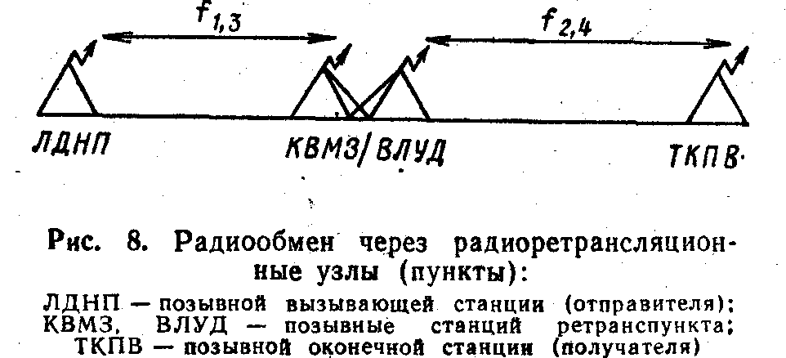

После этого на ретранспункте производите необходимая коммутация между двумя ретранслирующими радиостанциями и о готовности сообщается оконечным станциям кодовым выражением ЩОН («Готово, работайте»);

Установление связи и радиообмен между оконечными станциями при работе через ретранспункт производятся порядком, изложенным в предыдущих статьях Руководства.

**Радиосвязь с пеленгаторными станциями**

85. Вызов пеленгатора и командного пункта пеленгаторной базы, а также установление связи с ними осуществляются порядком, указанным в настоящей статье и ст. 86—92. Перед вызовом пеленгатора и командного пункта пеленгаторной базы необходимо убедиться в том, что они не заняты работой с другими станциями, и только после этого вызвать и запросить готовность к пеленгации

Запрос пеленга производится следующим порядком:

позывной вызываемого пеленгатора — 1 раз;

слово ДЕ — 1 раз;

позывной своей радиостанции 1 раз;

кодовое сокращение ЩТЕ? («Каков истинный пеленг от Вас на меня?») — 1 раз;

сигнал для пеленгации в виде двух тире продолжительностью 10 с каждое;

позывной своей радиостанции — 1 раз:

знак окончания передачи (К) — 1раз.

Пример: РМНГ ДЕ РПЛДН ЩТЕ?, нажатие ключа 2 раза по 10 с, РПЛДН К.

86. Передача пеленга на борт самолета производится в следующем порядке:

позывной радиостанции самолета — 1 раз;

слово ДЕ — 1 раз;

позывной пеленгатора — 1 раз;

время снятия пеленга — 1 раз;

кодовое сокращение ЩТЕ и значение пеленга — 1 раз;

знак окончания передачи (К) — 1 раз.

Пример: РПЛДН ДЕ РМНГ 1210 ЩТЕ 142 К, где 142—значение пеленга в градусах.

87. Подтверждение приема пеленга передается в следующем порядке:

позывной радиостанции самолета — 1 раз;

кодовое выражение «Понял» (ОК) — 1 раз;

данные пеленга — 1 раз;

конец работы связи (СК) — 1 раз.

Примёр: РПЛДН ОК 1210 ЩТЕ 142 СК.

88. Для определения местонахождения самолета при помощи нескольких пеленгаторов, не входящих в базу, но следящих на одной частоте, должен вызвать одновременно два-три выгодно расположенных пеленгатора и запросить у них пеленг.

89. К одновременному запросу пеленга радист приступает только после получения от пеленгаторов сообщений о готовности к отсчету пеленга. Запрос пеленга у двух пеленгаторов осуществляется в следующем порядке:

позывной первого пеленгатора — 1 раз;

позывной второго пеленгатора — 1 раз;

слово ДЕ —. 1 раз;

позывной радиостанции самолета — 1 раз;

кодовое сокращение ЩТЕ — 1 раз;

сигнал для пеленгации в виде двух тире продолжительностью 10 с каждое;

позывной радиостанции самолета — 1 раз;

знак окончания передачи (К) — 1 раз.

Пример: РМНГ РВВР ДЕ РПЛДН ЩТЕ, нажатие ключа 2 раза по 10 с, РПЛДН К.

90. Командный пункт пеленгаторной базы передает самолету местонахождение в виде координат широты и долготы в градусах и минутах в следующем порядке:

позывной радиостанции самолета — 1 раз;

слово ДЕ — 1 раз;

позывной радиостанции командного пункта пеленга торной базы — 1 раз;

время снятия пеленга — 1 раз;

кодовое сокращение ЩТФ и значения широты и долготы — 2 раза;

знак окончания передачи (К) — 1 раз.

Пример: РПЛДН ДЕ РМНГ 1240 ЩТФ 50 45 149 30 ЩТФ 50 45 149 30 К.

В примере передаются координаты: широта — 50° 45’, долгота — 149° 30’.

91. Подтверждение приема координат местонахождения самолета передается в следующем порядке:

позывной радиостанции самолета — 1 раз;

кодовое сокращение ОК ( — 1 раз; кодов сокращение [ и значения широты и долготы — 1 раз;

конец работы связи (СК) — 1 раз.

Пример: РПЛДН ОК ЩТФ 50 45 149 30 СК.

92. Запрос обратного магнитного пеленга (магнитного курса на пеленгатор) самолетом по радиотелефону и ответ производятся следующим порядком:

запрос — ПАМИР, Я ДВАДЦАТЬ ВОСЕМЬ ТРИСТА ДВАДЦАТЬ ЧЕТЫРЕ, ДАЙТЕ ПРИБОЙ, ДАЙТЕ ПРИБОЙ;

ответ — ДВАДЦАТЬ ВОСЕМЬ ТРИСТА ДВАДЦАТЬ ЧЕТЫРЕ, Я ПАМИР ВАШ ПРИБОЙ СТО СОРОК ПЯТЬ;

подтверждение Я ДВАДЦАТЬ ВОСЕМЬ ТРИ СТА ДВАДЦАТЬ ЧЕТЫРЕ, ПОНЯЛ СТО СОРОК ПЯТЬ.

1. * Для краткости изложения и далее по тексту под словом «радиосеть» подразумевается и «радионаправление», если нет дополнительных пояснений, а слова «радиосеть» и «радионаправление» могут заменяться соответственно словами «сеть» и «направление».
2. * В зависимости от типа применяемой Таблицы дежурного радиста обозначение категории срочности радиограммы может иметь и другой вид.